**《金融大数据与PYTHON程序应用》课程大纲**

**任课教师：**张昕

**上课时间：**周一 7-8节，周四5-6节

**上课教室：**JWY-332

课程资源：<https://github.com/xuzimomomo/Python-and-data-Analysis>

**教材与参考资料：**

1. Python语言与编程基础

* **《Introduction to Python for Econometrics, Statistics and Data Analysis》**， Kevin Sheppard， 本书是针对经济、金融、统计和数据分析学生的Python介绍，可读性较强。免费在线书籍：<https://www.kevinsheppard.com/Python_for_Econometrics>
* Python for Everybody (PY4E)，免费在线资源：<https://www.py4e.com/lessons>

1. 数据分析

* **《Computational and Inferential Thinking》**，US Berkeley大学数据科学基础课程教材，免费在线资源书：<https://inferentialthinking.com/>。
* 《利用Python进行数据分析（Python for Data Analysis）》，Wes McKinney，免费在线资源：<https://github.com/wesm/pydata-book/tree/2nd-edition>
* 《Python Data Science Handbook》，Jake VanderPlas，免费在线资源：<https://jakevdp.github.io/PythonDataScienceHandbook/>

1. 统计应用

* **《Python金融大数据分析》**，[Yves Hilpisch](https://book.jd.com/writer/Yves%20Hilpisch_1.html)，免费在线资源：<https://github.com/yhilpisch/py4fi2nd>
* 《Python for Probability, Statistics, and Machine Learning》，

**课程简介：**

|  |  |  |
| --- | --- | --- |
| 主题 | 计划用时 | 主要内容 |
| **Part I**  Python语言与编程基础 | 16 weeks | * Python语言基础 * 数据类型与数据结构 * 循环与控制流 * 函数 |
| **Part II**  数据分析 | 20 weeks | * Numpy与矩阵计算 * Pandas与数据处理与分析 * Matplotlib与数据可视化 |
| **Part III**  统计应用 | 12 weeks | * 概率与统计函数 * 统计推断 * Scipy与科学计算 |

1. **Anaconda 的安装与使用**
2. Anaconda是一个对初学者十分友好的Python环境。登录Anaconda官网<https://www.anaconda.com/>下载。一般情况下，安装不会遇到问题，如遇问题可以到知乎和B站搜索教程视频。

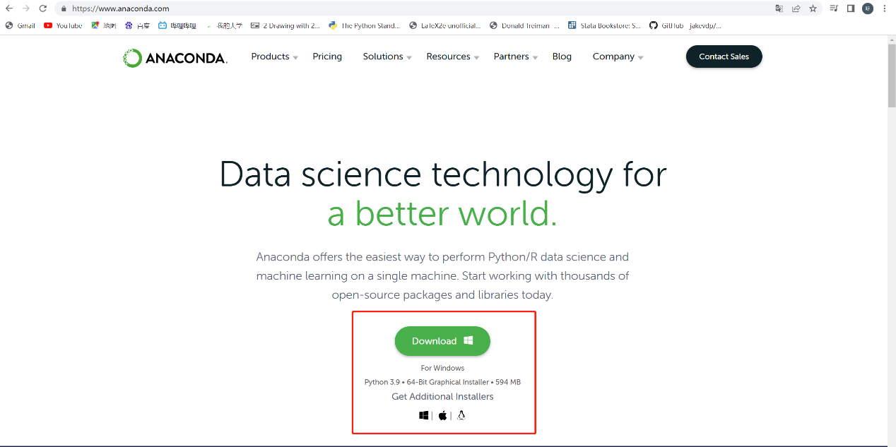

1. 但是，有些同学在连接境外网站时会遇到网速太慢等问题，因此清华大学镜像提供了一个境内下载Anaconda的途径，不仅网速较快，而且还是多个版本选用。网址为：<https://mirrors.tuna.tsinghua.edu.cn/help/anaconda/>

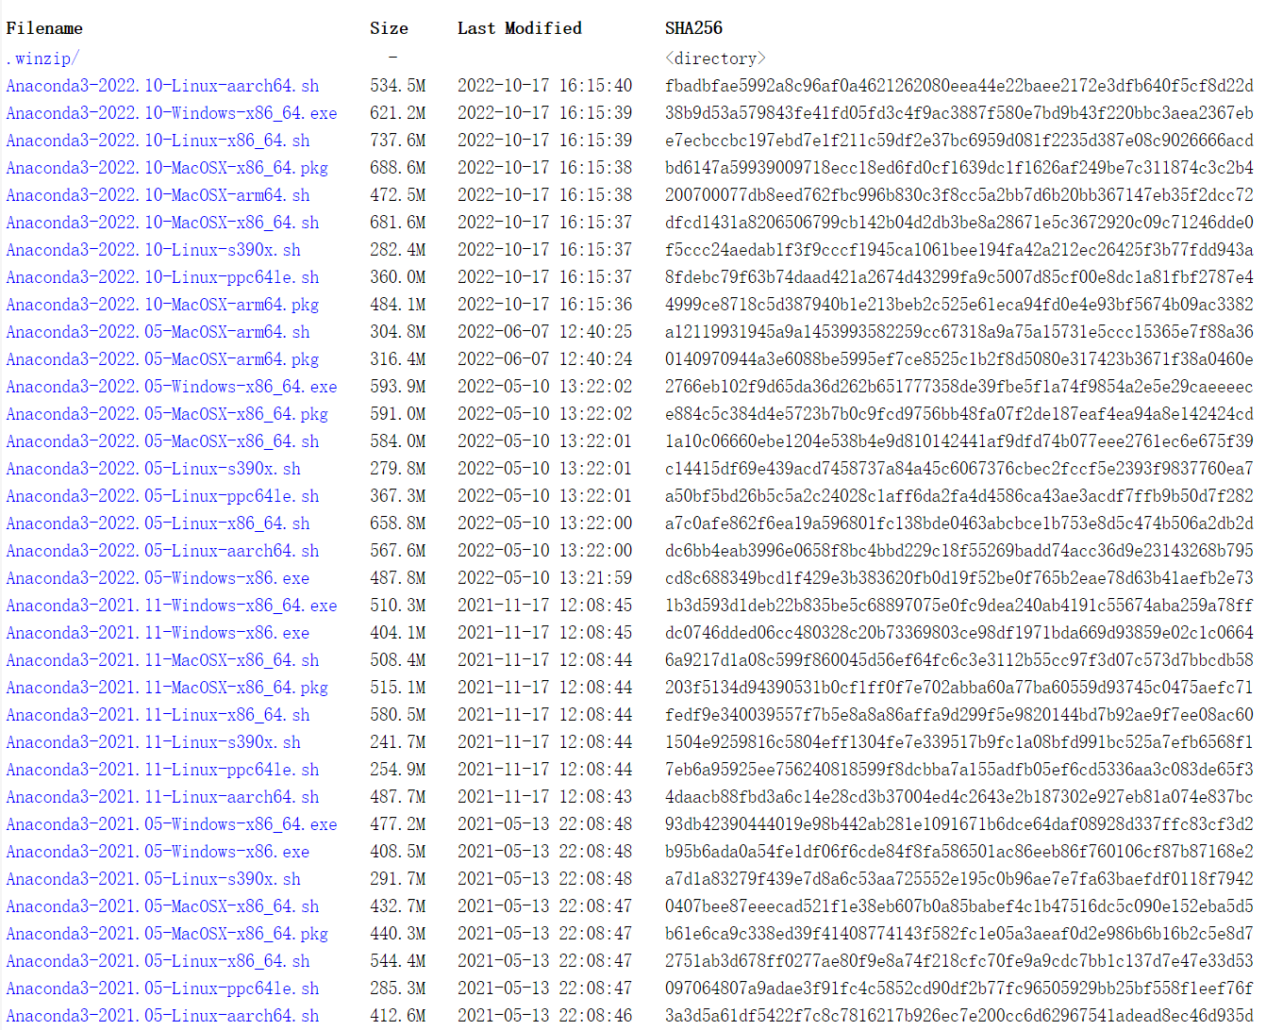

1. 安装完毕后，运行Anaconda Navigator。

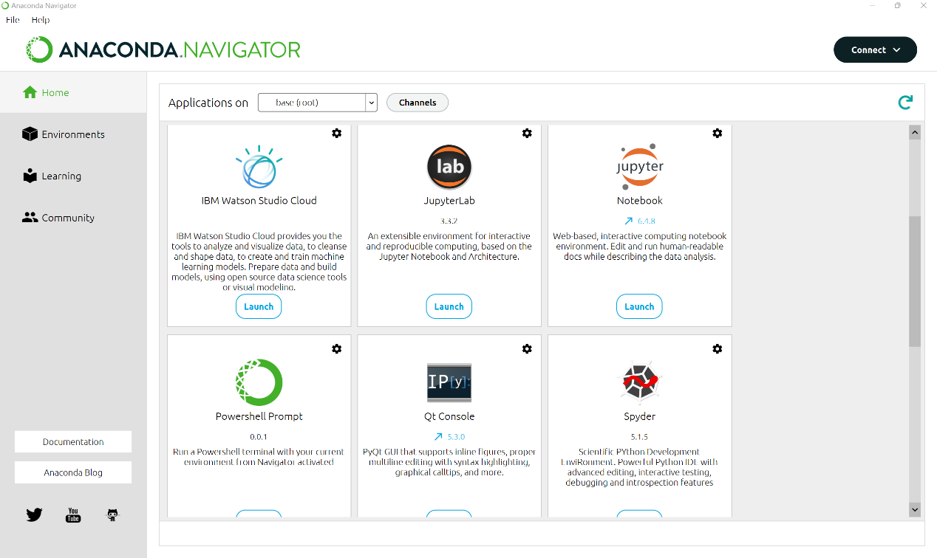

我们主要使用两个工具

* Jupyter notebook
* Spyder

Jupyter notebook，是一个基于web的交互式计算环境，可以编辑易于人们阅读的文档。优点是即时交互，是一般Python教学采用的教学工具。

Spyder，是一个为数据分析设计的Python环境。

1. **使用jupyter notebook**

运行Jupyter notebook。找到指定的ipynb文件，进行编辑。

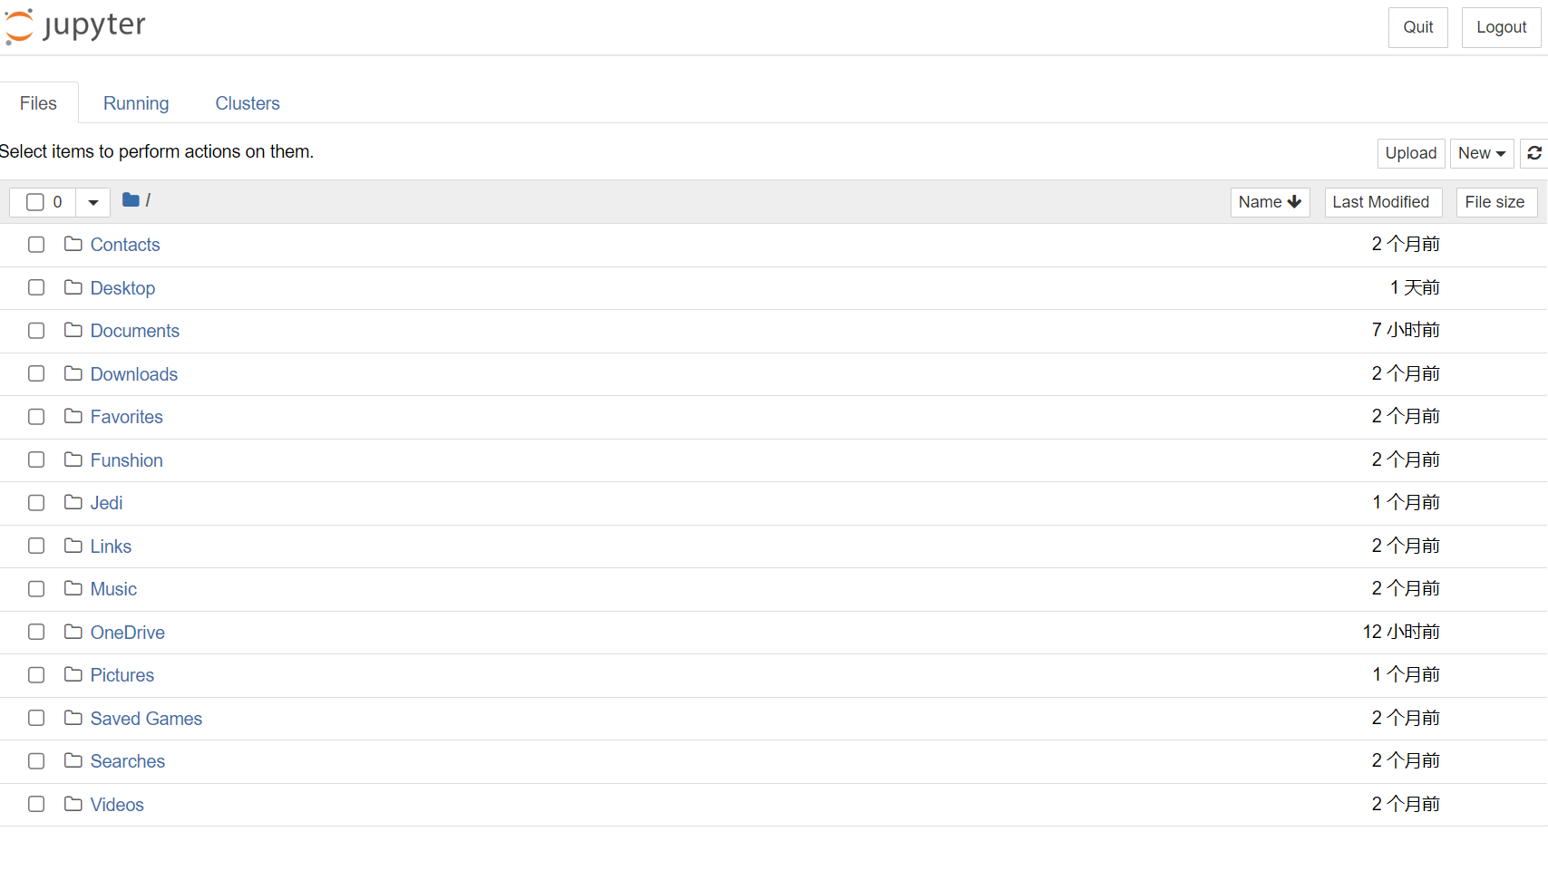

1. **使用Spyder**

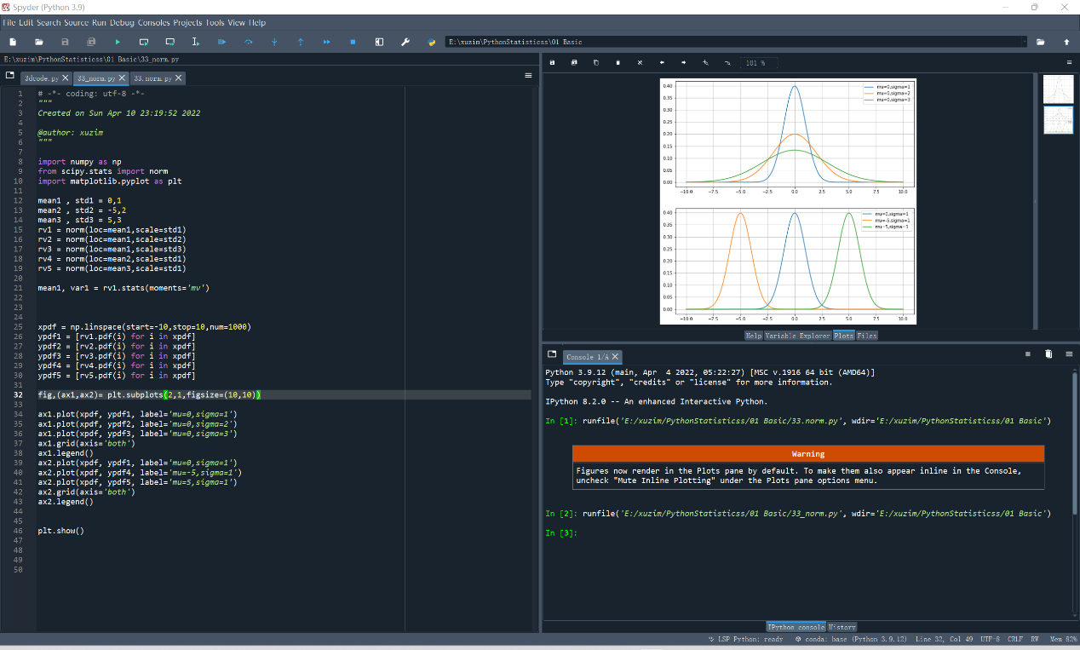

运行如下两句

#!/usr/bin/env python3  
**print**("I'm excited to learn Python.")

其中#这一句，Windows系统不会运行，但是MacOS则需要这句来判断Python的版本。所以这句代码可以方便不同系统电脑之间的交互。

1. **使用其他代码编辑器**

Notepad, Notepad++, Sublime Text, VS code**.**

我私下编辑jupyter notebook的工具是VS code。好的编辑器应该具有颜色区分、自动联想、丰富的快捷键等功能，可以极大提升工作效率。

